CENTRO DE EDUCAÇÃO INFANTIL ANJO AZUL
Rua 31 de Março/nº 1508
Lacerdópolis – SC
CEP: 89660 000
Fone: (49) 3552 0279
Coordenadora: Marizane Dall’orsoletta
E mail: ceianjoazullacerdopolis@gmail.com
Blog: www.ceianjoazul.blogspot.com

CARGA HORARIA: 2h/aula semanal (plataforma/WhatsApp)
PROFESSORA DE EDUCAÇÃO FÍSICA: FABIANE TAIS FORMIGUERI
URMA: VESPERTINO BERÇÁRIO II
CARGA HORARIA: 3h/aula semanal (plataforma/WhatsApp)
PROFESSORA DE RECREAÇÃO: FABIULA APARECIDA SILVA SURDI
TURMA: VESPERTINO BERÇÁRIO II

FIQUEM EM CASA...
APROVEITEM SEU TEMPO, ESTUDEM E BRINQUEM
- Brincando com balão 🎈
Nesta semana nossa atividade será com um balão cheio, entregue para a criança e de alguns comandos (bater com a mão, com a cabeça, chutar), depois pode deixar o pequeno brincar livremente;
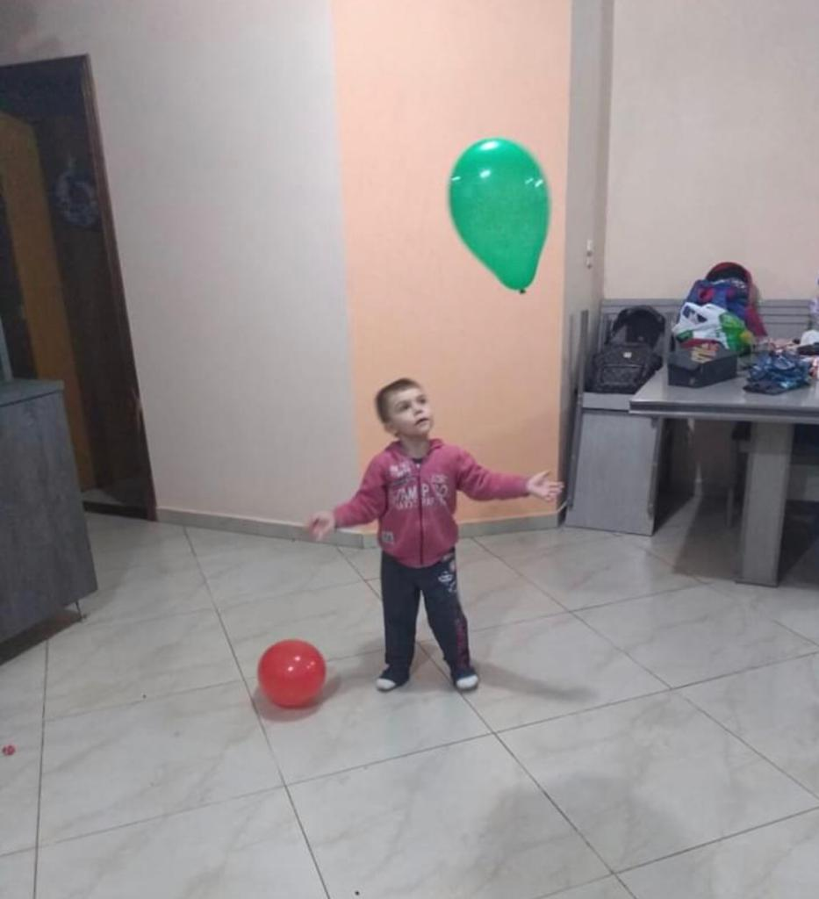

OBS: Os pais que quiserem, podem postar em suas redes sociais as crianças realizando as atividades/experiências. São experiências de aprendizagens que poderão ser repetidas durante o período. Atenciosamente: CEI Anjo Azul

